Что такое РСЧС? РСЧС: задачи, уровни, режимы функционирования
Что такое РСЧС? В каждом государстве существуют службы, которые призваны в случае любых чрезвычайных ситуаций (ЧС) заниматься вопросами:
- обеспечения в должной мере безопасности жизни (и конечно же, деятельности) населения;
- ликвидации причин самой ситуации и ее последствий;
- уменьшения нанесенного ущерба народному хозяйству.
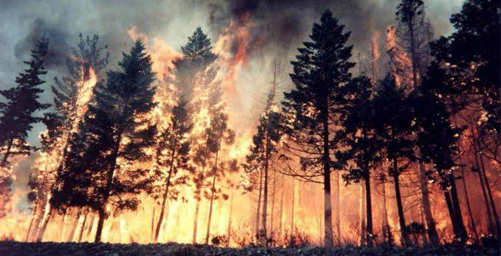
В России в апреле 1992 году в соответствии с Постановлением правительства РФ за номером 261 была сформирована Российская система предупреждения и действий в ЧС (аббревиатура РСЧС), которая позднее, в 1995 году, была переименована в Российскую единую систему предупреждения и ликвидации чрезвычайных ситуаций. Основными принципами работы системы являются не только территориально-производственный и плановый характер; универсализм созданных подразделений, их мобильность и готовность в любой момент приступить к работе в условиях ЧС; но также и централизация управления. Нельзя сбрасывать со счетов и приоритетный характер службы.

Структура организации
Органы РСЧС - это прежде всего государственная структура, выстраивающая свою работу на основе права. Ее общее руководство осуществляет правительство Российской Федерации, а непосредственное управление возложено на МЧС РФ. Что входит в структуру этой системы? В состав РСЧС входят:
- органы исполнительной власти федерального значения;
- органы исполнительной власти на уровне субъектов Российской Федерации;
- органы местного самоуправления и подразделения, в ведении которых находятся вопросы защиты населения и территорий в случае введения режима ЧС.
Все составляющие РСЧС обладают необходимыми средствами для решения поставленных задач, а также силами.

Классификация задействованных сил
Все задействованные силы подразделяют на следующие:
- Формирования штатные. Они включают в себя не только аварийно-спасательные службы и формирования, но и МЧС. Постоянно работают и в случае чего моментально реагируют. Могут в течение трех суток автономно находиться в зоне ЧС, так как полностью укомплектованы всем необходимым для этого.
- Нештатные подразделения. Они созданы на основе медицинских, ремонтных, химических или строительных служб.
- Общественные объединения и организации (например, добровольные дружины по охране общественного порядка). Имеют необходимую подготовку, которую подтверждают в аттестационном порядке. Работают исключительно под руководством определенных органов управления по делам ГОЧС.
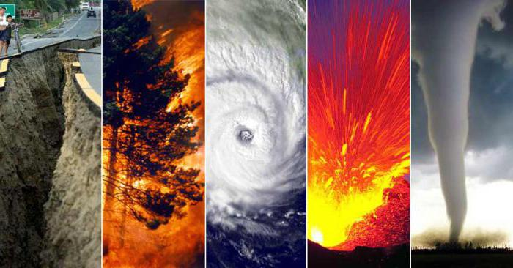
На заметку! В случае необходимости (для полной ликвидации последствий ЧС) к работам могут быть привлечены средства и силы не только Вооруженных Сил Российской Федерации, но и ОВД (органов внутренних дел) в соответствии с указом президента РФ.

Цели РСЧС
Основные цели организации определены уже самим ее названием:
- Объединить усилия всех органов власти (независимо от уровня), имеются в виду силы и средства, находящиеся у них в арсенале, для осуществления предупреждения ЧС в мирное время; а в случае если чрезвычайная ситуация все-таки происходит, - для защиты населения и территорий.
- Информировать граждан о своей деятельности и о том, что такое РСЧС.
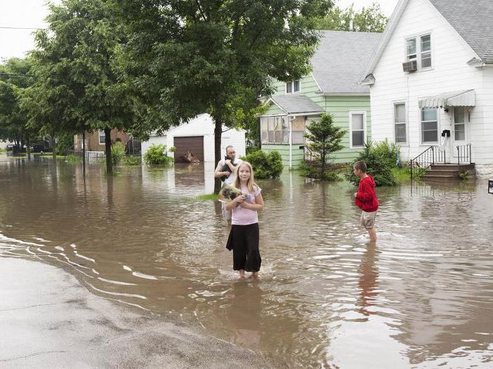
- Осуществлять общее управление силами и средствами, находящимися в ведении исполнительных органов.
- Подготовить население страны к действиям и мероприятиям в случае развития ЧС техногенного, природного или другого характера.

Факторы, влияющие на функционирование РСЧС
Что составляет нормативно-правовую и законодательную основу построения и функционирования системы? В своей работе организация (как расшифровывается аббревиатура РСЧС, вы уже знаете) руководствуется прежде всего такими документами, как Конституция России; а также федеральными законами (их около 60) и постановлениями правительства (их более чем 120). Помимо этого внутри самого ведомства издано свыше 300 приказов, распоряжений, инструкций и положений. Только на основе всех этих документов деятельность такой организационно-правовой структуры и осуществляется.

Задачи системы
Основные задачи РСЧС:
- Самая главная - ликвидировать причины, вызвавшие чрезвычайную ситуацию.
- Обеспечить готовность номер один к действиям органов управления на разных уровнях, а также всех сил и средств для проведения предупреждающих и ликвидационных действий в плане ЧС.
- Взять под контроль резервы материальных и финансовых ресурсов, направленных на устранение чрезвычайной ситуации.
- Обеспечить в полном объеме жизнеобеспечение людям, пострадавшим в ходе ликвидации последствий ЧС.
- Способствовать восстановлению функционирования всех служб, отраслей экономики, объектов и предприятий на непосредственной территории чрезвычайной ситуации.
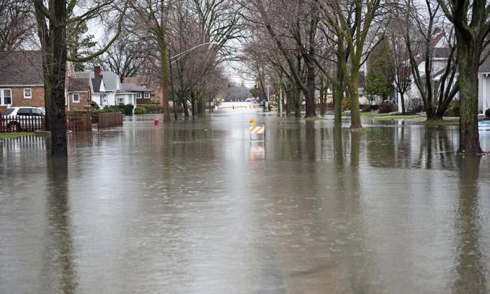
- Способствовать снижению ущерба и материальных потерь.
- Проводить так необходимые гуманитарные акции, направленные на соцзащиту пострадавшего гражданского населения.
- Постоянно организовывать мероприятия, имеющие предупреждающий результат в плане возникновения ЧС.
- Участвовать в оценке ущерба в социально-экономической сфере.
- Постоянно осуществлять сбор, обработку и обмен информационными данными в плане защиты территорий и населения от всякого рода ЧС.
- Готовить граждан к действиям службы. В частности, рассказывать, что такое РСЧС.
- В условиях мира активизировать свои действия в подготовке к ГО (гражданской обороне).

Предупреждающие действия РСЧС
Предупреждающие действия включают в себя комплекс инженерно-технических, организационных и специальных мероприятий, в основном направленных на существенное снижение рисков возникновения чрезвычайной ситуации; безусловное сохранение жизни и здоровья граждан; снижение ущерба, который мог быть причинен окружающей среде; а также к минимизации материальных потерь, связанных с ЧС.
Чтобы этого добиться, надо в обязательном порядке осуществлять:
- постоянное прогнозирование ситуации;
- оценку имеющихся рисков;
- отслеживание состояние природной среды;
- наблюдение за потенциально опасными объектами промышленного назначения;
- меры, направленные на страхование ответственности в случае причинения вреда при эксплуатации подобных объектов;
- их лицензирование;
- надзор и экспертизу со стороны государственных органов в вопросе защиты граждан и территорий от ЧС;
- создание резерва материальных и финансовых ресурсов, которые могут быть направлены для предупреждения ЧС;
- создание базы (нормативно-правовой) для того, чтобы осуществлять защиту не только населения, но и территорий;
- меры, направленные на стабильную деятельность объектов экономики в экстренных условиях.

Как сохранить и повысить устойчивость работы объектов экономики в условиях ЧС
Задача для РСЧС (расшифровку аббревиатуры смотри выше) непростая, но осуществимая. Чтобы этого добиться, необходимо:
- Перевести потенциально опасные объекты на безопасные технологии (то есть современные) и вывести их с территорий, на которых проживают люди.
- Разработать и внедрить системы безаварийной остановки сложных производственных технологических линий в случае экстренной ситуации.
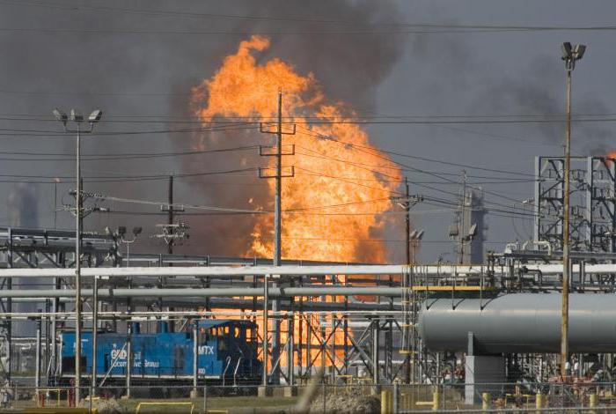
- Пользоваться автоматизированными системами, управляющими и контролирующими опасные технологические процессы.
- Обеспечить защиту людей от факторов поражающего действия.
- Внедрить повсеместно системы оповещения и информирования.
- Планомерно и неуклонно снижать на производствах количество ОВ (опасных веществ) и материалов.
- Создать и постоянно поддерживать в надлежащей готовности средства для ликвидации последствий ЧС.
- Совершенствовать охрану объектов и существенно улучшать технологическую дисциплину.

Мероприятия, направленные на ликвидацию ЧС
Ликвидационные действия, осуществляемые РСЧС (что означает аббревиатура, теперь не является для вас секретом), включают в себя следующие мероприятия:
- Немедленную локализацию территории, на которой возникла ЧС.
- Осуществление мер по прекращению воздействия факторов поражающего действия.
- Введение контроля с целью ограничения доступа на территорию ЧС.
- Проведение экстренных аварийно-спасательных действий, направленных на спасение людей и оказание им неотложной медицинской помощи.
- Уменьшение вреда, наносимого в результате ЧС.
- Организация мер по снижению размера материальных потерь.

Классификация ЧС
Чрезвычайные ситуации, которые уже повлекли или могут в будущем повлечь человеческие жертвы; нанести ущерб здоровью или природе, окружающей нас; нарушить обычные и привычный уклад жизни людей; принести материальные потери и экономический ущерб, подразделяют на несколько групп. Среди них:
- природного и естественного характера;
- технологические и искусственные;
- специфические;
- социально-биологические.

Катастрофы природного и естественного характера
Эта группа включает в себя следующее:
- Снежные заносы, оползни, наводнения и сели.
- Ураганы, смерчи и бураны.
- Пожары.
- Засухи и морозы.
- Повышенная сейсмическая активность и извержения вулканов.
- Падение метеоритов и другие космические «сюрпризы».
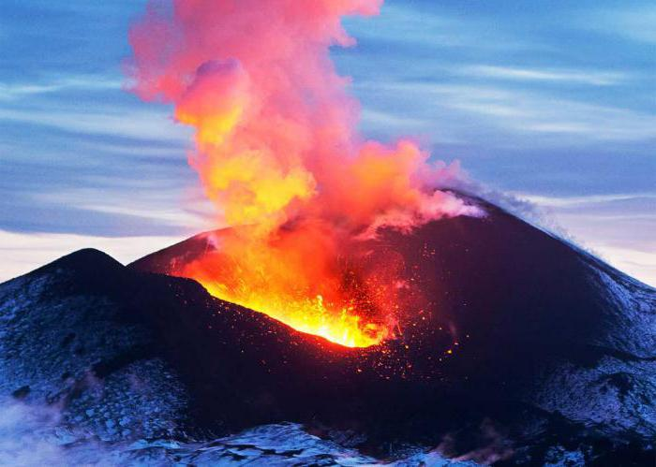

Катастрофы технологического и искусственного характера
Эта группа включает в себя не так уж много пунктов, но по силе ничуть не уступает первой группе:
- Происходящие на транспорте (речном, морском, ж/дорожном, космическом или авиа-).
- Связанные с производством. Катастрофы химического, термического, радиационного или механического характера.
Катастрофы, связанные с химическими авариями, приводят к серьезным отравлениям химпродуктами. Термические факторы вызывают ожоги или обморожения различной степени тяжести. Радиационные грозят лучевой болезнью, поражениями внутренних органов и лучевыми ожогами кожи. Механическое воздействие страшно травмами и ранениями. От быстрой и слаженной работы медиков зависят жизни многих людей.

Специфические
В мире все время где-то происходят военные конфликты, в которые порой втягивается все большее и большее количество стран. Нет в мире спокойствия и стабильности. А жаль. Так вот, именно войны и вооруженные конфликты и относятся к этой категории.

Социально-биологические
По сравнению с вышеописанными группами эта категория связана непосредственно с человеческим фактором:
- Отсутствие каких-либо продуктов питания.
- Тяжелая эпидемиологическая обстановка.
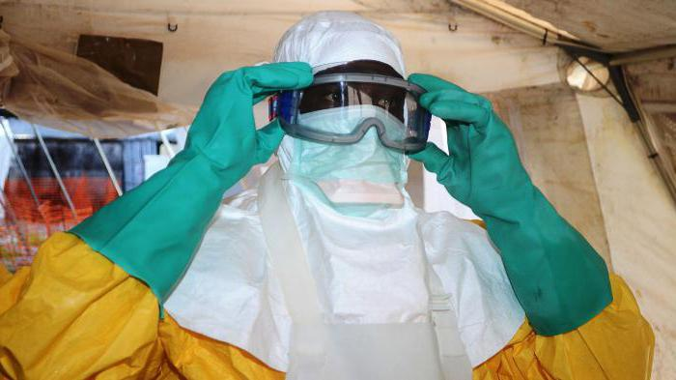
- Беспорядки в обществе.
- Бытовой алкоголизм.
- Действия террористов.
- Зависимость от наркотиков (наркомания).
- Токсикомания.

В заключение
Надеемся, что теперь вы знаете, что такое РСЧС, каковы ее основные функции, цели и задачи. Какую важную и нужную работу выполняют сотрудники этой системы. И как она нужна всем нам. Также надеемся, что вы четко уяснили, как правильно расшифровывается аббревиатура РСЧС.

